MOTILIUM-M 10MG | 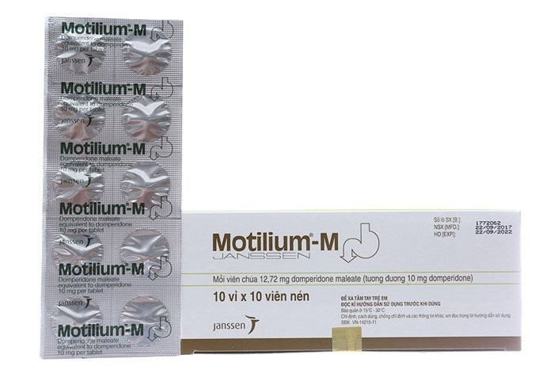
Thành phần
- Hoạt chất: domperidon 10mg.
Chỉ định
MOTILIUM-M được chỉ định để điều trị triệu chứng nôn và buồn nôn.
Liều dùng và cách dùng
Chỉ nên sử dụng liều MOTILIUM-M thấp nhất có hiệu quả trong thời gian ngắn nhất để kiểm soát nôn và buồn nôn.
Nên uống MOTILIUM-M trước bữa ăn. Nếu uống thuốc sau bữa ăn, thuốc có thể bị chậm hấp thu. Bệnh nhân nên uống thuốc vào thời gian cố định. Nếu bị quên 1 liều, có thể bỏ qua liều đó và tiếp tục dùng thuốc theo lịch trình như cũ. Không nên tăng liều gấp đôi để bù cho liều đã quên.
Thời gian điều trị tối đa không nên vượt quá một tuần.
Người lớn và trẻ vị thành niên (từ 12 tuổi trở lên và cân nặng từ 35kg trở lên): 10mg lên đến 3 lần 1 ngày với liều tối đa là 30mg mỗi ngày.
Bệnh nhân suy gan
Chống chỉ định MOTILIUM-M với bệnh nhân suy gan trung bình hoặc nặng (xem Chống chỉ định). Không cần hiệu chỉnh liều đối với bệnh nhân suy gan nhẹ.
Bệnh nhân suy thận
Do thời gian bán thải của domperidon bị kéo dài ở bệnh nhân suy thận nặng nên nếu dùng nhắc lại, số lần đưa thuốc của MOTILIUM-M cần giảm xuống còn 1 hoặc 2 lần/ngày tùy thuộc vào mức độ suy thận và có thể cần giảm liều.
Trẻ em
Hiệu quả của MOTILIUM-M trên bệnh nhân trẻ em dưới 12 tuổi và trẻ em trên 12 tuổi có cân nặng dưới 35kg chưa được xác lập.
Chống chỉ định
Domperidon cần chống chỉ định trong những trường hợp sau:
- Đã biết quá mẫn với domperidon hoặc bất cứ tá dược nào của thuốc.
- U tuyến yên tiết prolactin (prolactinoma).
- Khi việc kích thích vận động dạ dày có thể gây nguy hiểm như đang bị xuất huyết tiêu hóa, tắc ruột cơ học hoặc thủng tiêu hóa.
- Bệnh nhân suy gan trung bình hay nặng (xem Đặc tính Dược động học).
- Bệnh nhân có thời gian dẫn truyền xung động tim kéo dài, đặc biệt là khoảng QT, bệnh nhân có rối loạn điện giải rõ rệt hoặc bệnh nhân đang có bệnh tim mạch như suy tim sung huyết (xem Cảnh báo và thận trọng).
- Dùng đồng thời với các thuốc kéo dài khoảng QT ngoại trừ apomorphin (xem Tương tác với các thuốc khác và các loại tương tác khác).
- Dùng đồng thời với các thuốc ức chế CYP3A4 mạnh (không phụ thuộc tác dụng kéo dài khoảng QT) (xem Tương tác với các thuốc khác và các loại tương tác khác).
Thận trọng
Suy thận
Thời gian bán thải của Domperidon bị kéo dài ở bệnh nhân suy thận nặng. Trong trường hợp dùng nhắc lại, tần suất đưa domperidon cần giảm xuống còn 1 đến 2 lần/ngày tùy thuộc mức độ suy thận và có thể hiệu chỉnh liều nếu cần.
Tác dụng trên tim mạch
Domperidon làm kéo dài khoảng QT trên điện tâm đồ. Trong quá trình giám sát hậu mãi, có rất ít báo cáo về kéo dài khoảng QT và xoắn đỉnh liên quan đến sử dụng Domperidon. Các báo cáo này có các yếu tố nguy cơ gây nhiễu như rối loạn điện giải hay các thuốc dùng đồng thời (xem Tác dụng không mong muốn).
Các nghiên cứu dịch tễ cho thấy domperidon có thể làm tăng nguy cơ loạn nhịp thất nghiêm trọng hoặc đột tử do tim mạch (xem Tác dụng không mong muốn). Nguy cơ này cao hơn đối với bệnh nhân trên 60 tuổi, bệnh nhân dùng liều hàng ngày lớn hơn 30mg và bệnh nhân dùng đồng thời thuốc kéo dài khoảng QT hoặc thuốc ức chế CYP3A4.
Domperidon nên sử dụng với liều thấp nhất có hiệu quả.
Chống chỉ định domperidon cho những bệnh nhân có thời gian dẫn truyền xung động tim kéo dài, đặc biệt là khoảng QT, bệnh nhân có rối loạn điện giải rõ rệt (hạ kali máu, tăng kali máu, hạ magnesi máu), nhịp tim chậm hoặc bệnh nhân đang mắc bệnh tim mạch như suy tim sung huyết do nguy cơ rối loạn nhịp thất (xem Chống chỉ định). Rối loạn điện giải (hạ kali máu, tăng kali máu, hạ magnesi máu) hoặc nhịp tim chậm đã được biết là yếu tố làm tăng nguy cơ loạn nhịp tim.
Cần ngừng điều trị với domperidon và trao đổi lại với cán bộ y tế nếu có bất kỳ triệu chứng hay dấu hiệu nào có thể liên quan đến loạn nhịp tim.
Khuyên bệnh nhân nhanh chóng báo cáo bất kỳ các triệu chứng nào trên tim mạch.
Chú ý khi sử dụng
Viên nén bao phim có chứa lactose và có thể không phù hợp với bệnh nhân không dung nạp lactose, không dung nạp galactose do thiếu men chuyển hóa galactose hay kém hấp thu glucose/galactose.
Tương tác thuốc
Khi các thuốc kháng acid hoặc kháng tiết được sử dụng đồng thời, không nên dùng cùng lúc với các chế phẩm đường uống của MOTILIUM (Domperidon base), nghĩa là các thuốc này nên dùng sau bữa ăn và không nên dùng trước bữa ăn. Con đường chuyển hóa chính của domperidon là qua CYP3A4. Các dữ kiện nghiên cứu in vitro cho thấy các thuốc sử dụng đồng thời mà gây ức chế mạnh men này có thể dẫn đến kết quả là tăng nồng độ domperidon trong huyết tương.
Tăng nguy cơ kéo dài khoảng QT do tương tác dược động học và/hoặc dược lực học.
Chống chỉ định dùng đồng thời với các thuốc sau
Các thuốc kéo dài khoảng QT (nguy cơ xoắn đỉnh)
- Thuốc chống loạn nhịp tim nhóm IA (ví dụ: disopyramid, hydroquinidin, quinidin).
- Thuốc chống loạn nhịp tim nhóm III (ví dụ: amiodaron, dofetilid, dronedaron, ibutilid, sotalol).
- Một số thuốc chống loạn thần (ví dụ: haloperidol, pimozid, sertindol).
- Một số thuốc chống trầm cảm (ví dụ: citalopram, escitalopram).
- Một số thuốc kháng sinh (ví dụ: erythromycin, levofloxacin, moxifloxacin, spiramycin).
- Một số thuốc chống nấm (ví dụ: fluconazol, pentamidin).
- Một số thuốc điều trị sốt rét (đặc biệt là halofantrin, lumefantrin).
- Một số thuốc dạ dày-ruột (ví dụ: cisaprid, dolasetron, prucaloprid).
- Một số kháng histamin (ví dụ: mequitazin, mizolastin).
- Một số thuốc điều trị ung thư (ví dụ: toremifen, vandetanib, vincamin).
- Một số thuốc khác (ví dụ: bepridil, diphemanil, methadon).
- Apomorphin, trừ khi lợi ích vượt trội so với nguy cơ và chỉ khi khuyến cáo thận trọng khi sử dụng đồng thời được tuân thủ nghiêm ngặt (xem Chống chỉ định).
Chất ức chế CYP3A4 mạnh (không phụ thuộc tác dụng kéo dài khoảng QT), ví dụ:
- Thuốc ức chế protease (ví dụ: ritonavir, saquinavir, telaprevir).
- Thuốc chống nấm toàn thân nhóm azole (ví dụ: itraconazol, ketoconazol, posaconazol, voriconazol).
- Một số thuốc nhóm macrolid (erythromycin, clarithromycin và telithromycin) (xem Chống chỉ định).
Không khuyến cáo dùng đồng thời với các thuốc sau
Thuốc ức chế CYP3A4 trung bình, ví dụ: diltiazem, verapamil và một số thuốc nhóm macrolid (xem Chống chỉ định).
* Lưu ý: tra cứu tương tác chống chỉ định của domperidon với các thuốc khác theo đường link dưới đây:
https://tuongtacthuoc.ehealth.gov.vn/Home/CSDLTuongTacThuoc
Các thông tin chi tiết khác của domperidon tham khảo tại:

